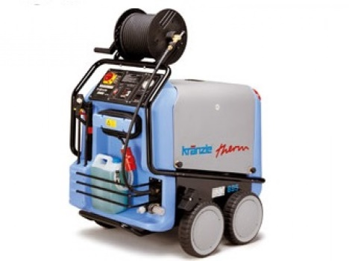

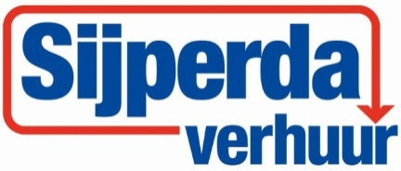

# Hogedrukreiniger 150 Bar 400V koud/warm

- Voltage; 400V

- Werkdruk: 135 bar

- Toegestane overdruk: 150 bar

- Warmwater temperatuur: max. 100 graden

- Damptemperatuur: max. 140 graden

- Inhoud brandstoftank: 45 ltr. (dieslolie)

- Opgenomen vermogen: 4,8 kW

- Standaard vuilfrees: ja

- Eigen gewicht: 200 kg

- Afmetingen: 105 x 80 x 120 cm

- Met 20 mtr. staalversterkte hogedrukslang op haspel.

- Optioneel verlangebare hogedrukslang 20 mtr.